110學測地科／想在學測自然科拿高分？ 一定要看地科如何攻略
2020-12-15 09:24 聯合新聞網 / 力宇教育／李威立老師108課綱
攻略一 課綱趨勢新走向
1. 地球科學的內容，包含了天文、地質、大氣、海洋四個領域，以及近年新興的環境變遷。主要是探討我們所生存的環境如何演變至今，以及未來又將面臨哪些改變。
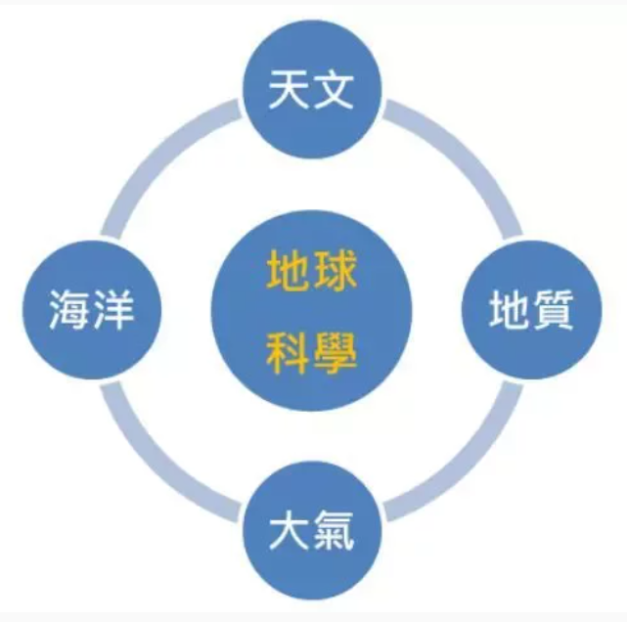

2. 地科是一門相當生活化的學科，許多知識都可以在日常生活中真實運用，例如氣象知識、天然災害、氣候變遷、天文觀測、環境汙染等，每年都有很多新鮮素材可供出題使用，所以適量的閱讀時事新聞是必要的。
3. 為因應新課綱素養導向教學，強調情境試題的開發，是未來重要的趨勢，由於情境的鋪陳需要大量的文字，因此如何精準理解題意、有效擷取資訊、運用已知概念解決問題，閱讀理解是面對自然考科需培養的重要能力。

攻略二 常考概念總整理
1. 命題數最穩定、最不能忽略的三大主題：天文、海洋、大氣
2. 常考主要概念：
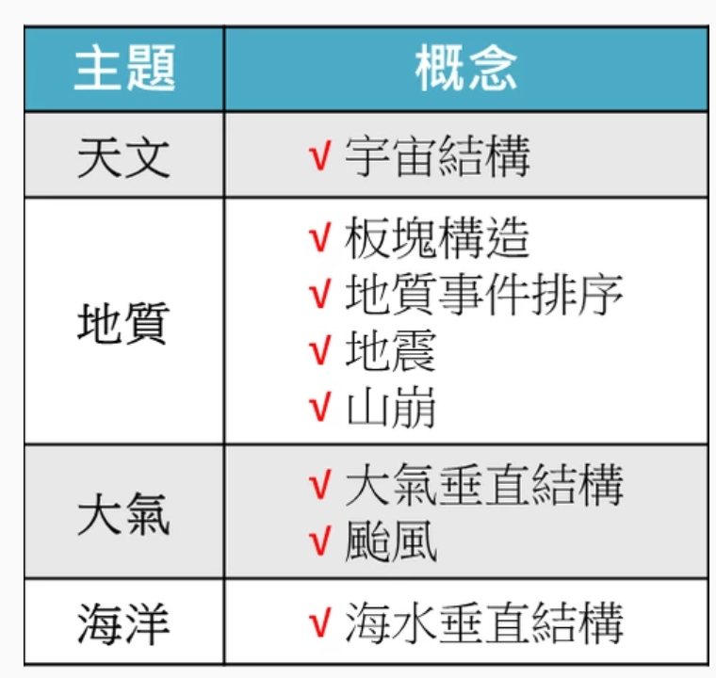

3. 圖表題通常會是多變因試題，相當考驗考生複雜思考能力，包含：天氣圖、飽和水氣壓曲線、海水鹽度變化、氣候變遷的因素、颱風降水與地形、板塊邊界的類型和作用、地球內部的層圈構造、恆星光度與亮度、大氣穩定度、溫鹽圖等。
4. 難題集中在空間概念，包含：恆星視運動、太陽視運動、日地月的公轉、星座盤、地層或斷層的剖面、傾斜與走向、鋒面剖面等。
5. 凡是大型天災（日本 311 地震）、極端氣候（澳洲森林大火）、超級颱風、再生能源議題、重要天文事件、環境汙染、礦產開發等等都會成為重要的命題素材，務必要隨時注意相關議題。
攻略三 試題剖析大解密
1. 近年來的學測試題有「整合運用、議題融入、橫向跨科、探究實作」等四大特色。外界普遍評價「非常的素養導向」，值得注意的是，包括實驗、科學史、科學閱讀等內容，都曾在試卷中出現，為新課綱暖身的意味濃厚。
2. 依循108課綱新思維，強調整合，未來將出現許多圖表判讀與推論題，已經很少使用公式去計算自然現象，因此不需要多著眼於複雜的公式或理論內容。
3. 記憶型題目相對較少，比較強調基本觀念的理解，因為題目資訊多，基本觀念如果模糊，容易被其他選項誘答，測驗的方向就是讓學習不會淪為表面記憶。

攻略四 準備方向不藏私
地球科學是自然科四科中相對容易取分的科目，主要是學科概念比較接近生活現象。另外複雜的計算和抽象概念也比較少。
熟讀課本內容是最基本的：(1)逐字逐句地閱讀、推敲，並將前後文做好因果關係的連結。(2)「圖表」是文字精煉後的產物，課本的圖片和表格，往往可以涵蓋多個段落的文字敘述。
「記憶」、「理解」這兩種方法一直都是學習的不二法門，有些內容只能記憶，是因為它是「偶然」的結果；有些可以理解，是因為它表示某一現象的形成機制。所有的章節或重點都可以簡單地先歸類為「記憶」或「理解」兩部分，再各個擊破，便可以迎刃而解。

網址：https://udn.com/news/story/6925/5093147?from=udn-catelistnews_ch2

